GUÍA DE LENGUAJE

¿Qué necesito saber?

Nombre: | Curso: 1° | Fecha: semana N°13
¿QUÉ APRENDEREMOS?
Objetivo (s):
OA2- OA4-OA13-
Contenidos:
1.- Letra n
2- Sílabas na, ne, ni, no, nu.
3-Reconocimiento y escritura de la silabas y palabras.
Objetivo de la semana: Reconocer letra n y sus sonidos silábicos, leyendo el fonema y realizando grafemas observando guía y trabajando en el cuaderno, complementando con video educativo.
Habilidad: Reconocer.

Para comenzar necesitas saber de qué se trata la habilidad de reconocer y qué entendemos por letra, sílabas y escritura

Entonces:
Reconocer es: Examinar con cuidado y atención.
Entendemos que las letras forman el abecedario y forman palabras.
las sílabas, son conjuntos de dos o tres letras.
Cuando escribimos representamos las palabras.

Pon atención al video que se enviará al WhatsApp antes de desarrollar la guía.

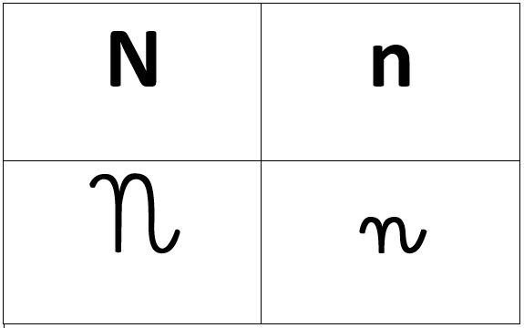
¡Comencemos la clase!

Mayúscula
Minúscula

La puedo encontrar así en diarios revistas y teclados.

Diferentes formas

nena

NENA

Para escribir
Para leer

- Cuando la letra n, se une a una vocal se forman sílabas que suenen así.
Para nombrar cada sílaba tu boca se verá así.

¡A TRABAJAR!
Hoy trabajaremos en el cuaderno de lenguaje, para esto pide a un adulto que escriba cada instrucción en la que trabajaremos hoy.
1-Observa las letras n mayúscula y minúsculas n y escríbela en tu cuaderno de lenguaje, en cuatro líneas como muestra el ejemplo.
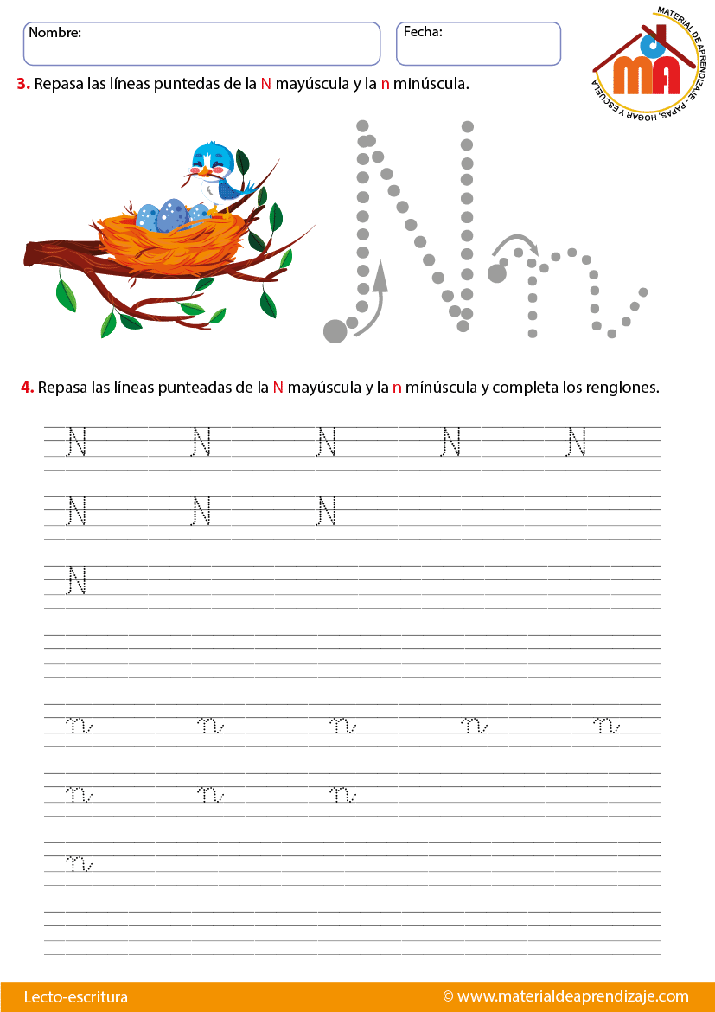
2-Ahora escribe las sílabas na, ne , ni, no , nu en el cuaderno y luego lee en voz alta.

3. colorea, corta y pega los dibujos que corresponden con N , n

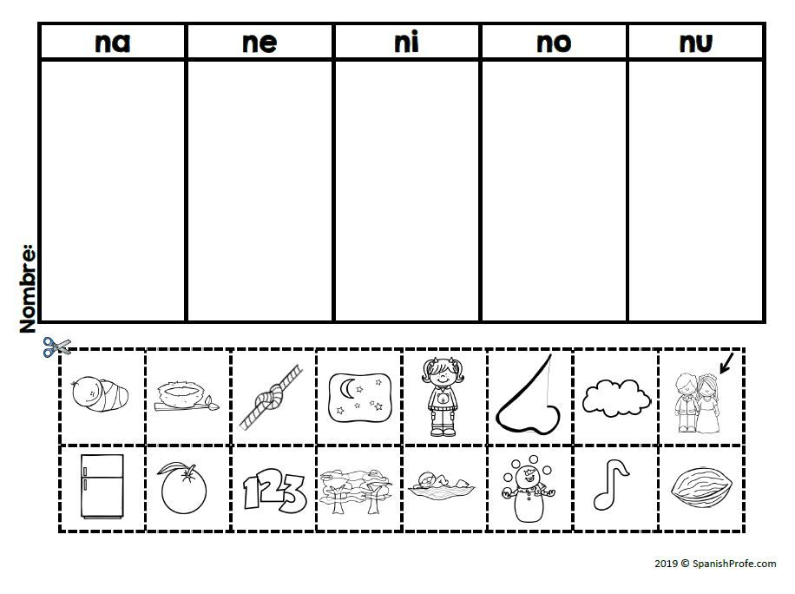

- Escribe en tu cuaderno tres palabras que inicie con la letra n con la ayuda de un adulto. Ejemplo
1-Nido
2.
3.
4.

- Completa con la silaba que falta en cada palabra.
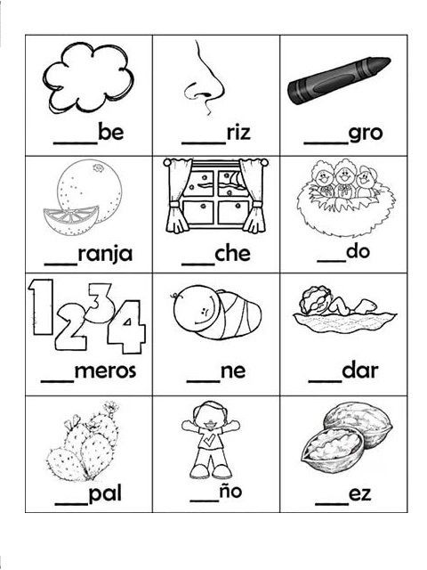
Observa el Ejemplo:

nu

TICKET DE SALIDA clase Lenguaje semana 13

NOMBRE: ___________________ FECHA: _____________ CURSO: 1º
Responde aquí el ticket de salida.

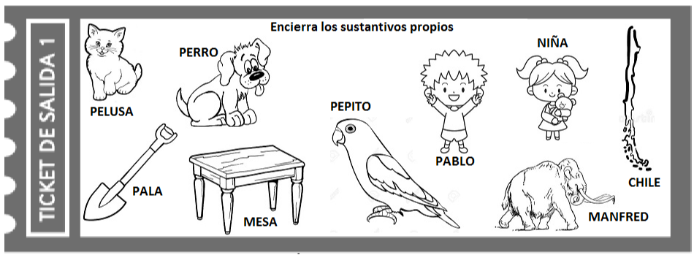
Rodea con una línea los dibujos que contengan la letra n en su escritura.

Ahora trabajaremos en el texto ¡Ya sé leer! de color rojo.
Con ayuda de un adulto lee y desarrolla las tres actividades del principito.

Responde en voz alta.

¿Qué he aprendido?
¿Qué fue lo que más te costó? Por qué?

TOMA UNA FOTO AL TICKET SE SALIDA Y ENVIALO A TU PROFESORA WhatsApp +5698414338.
¡Felicitaciones lo hiciste muy bien!

